实验二： 路由协议的配置
一、 实验目的：
1. 了解和掌握网络中IP地址、子网掩码、默认网关的配置方法和原则；
2. 了解网络互连时根据设备的不同选用不同的连接线路；
3. 在路由器上配置动态路由协议；
4. 理解路由表的变化及含义。
二、实验环境：
1. 运行Windows 2000 / 2003 Server / XP操作系统的PC一台；
2. 每台PC具有packet tracer模拟软件。
三、实验内容与要求：
1. 使用交换机组建简单局域网。
（1）打开packet tracer模拟软件，完成如图2-1所示的拓扑结构图。具体过程参考《附件一：使用交换机组建简单局域网》。
（2）将PacketTracer中文件，保存文件名为“专业班级+学号+姓名-1”，如“电信1001班201046830508范浩然-1”。
（3）在实验报告中添加两个截屏的要求（拓扑结构+主机间Ping通的结果）和一个IP地址分配的表格。

图2-1 交换机组建简单局域网
2. 使用路由器组建简单网络。
（1）打开packet tracer模拟软件，完成如图2-2所示的拓扑结构图。具体过程参考《附件二：使用路由器组建简单网络》。
（2）将PacketTracer中文件，保存文件名为“专业班级+学号+姓名-2”，如“电信1001班201046830508范浩然-2”。
（3）在实验报告中添加两个截屏的要求（拓扑结构+主机间Ping通的结果）和一个IP地址分配的表格。
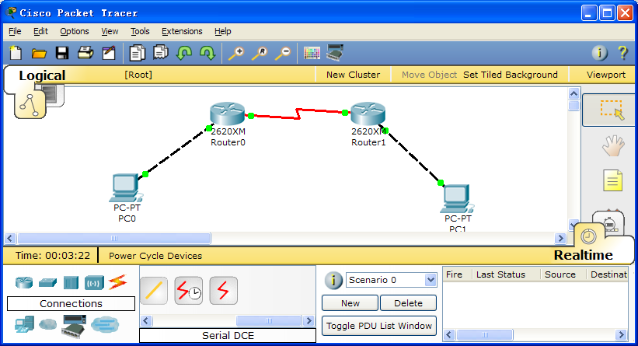
图2-2 路由器组建简单网络

3. 规划一个网络。
（1）组建一个至少包含三个路由器的简单网络，参考拓扑如图2-3所示。
（2）给该网络中的主机和路由器的端口规划并配置IP地址。
（3）在路由器上配置路由协议，保证全网络的互通。
（4）在各个主机上通过Ping命令测试网络是否互通。
（5）将PacketTracer中文件，保存文件名为“专业班级+学号+姓名-3”，如“电信1001班201046830508范浩然-3”。
（6）在实验报告中添加两个截屏的要求（拓扑结构+主机间Ping通的结果）和一个IP地址分配的表格。

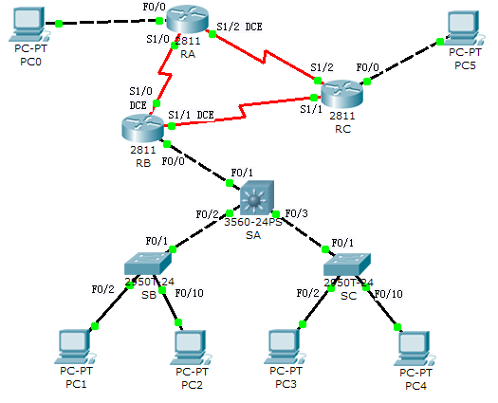

图2-3 某网络的拓扑结构图

四、实验步骤：
题目1:
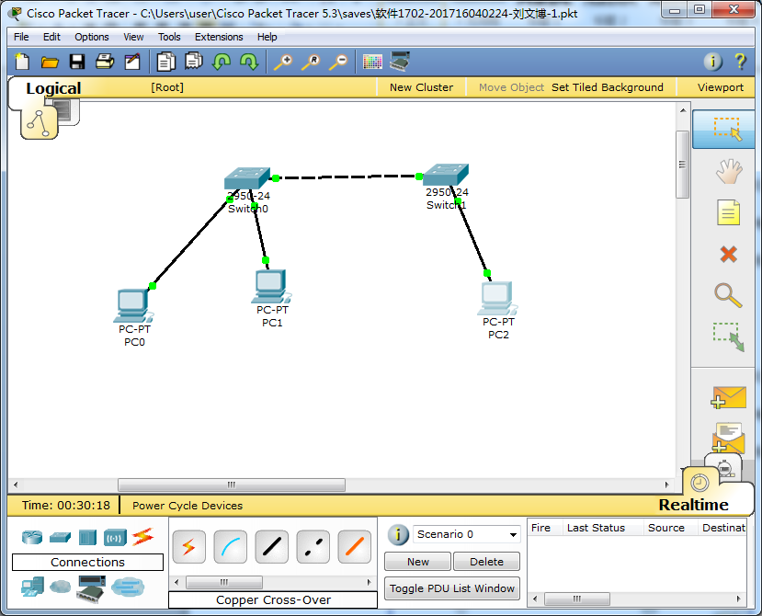
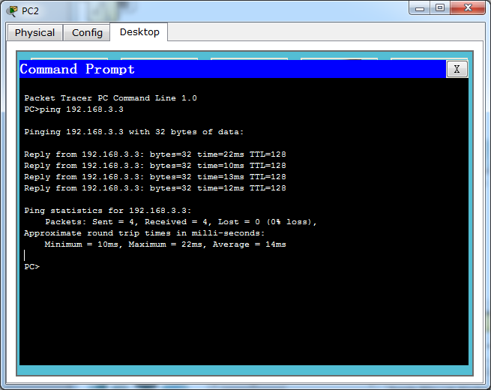
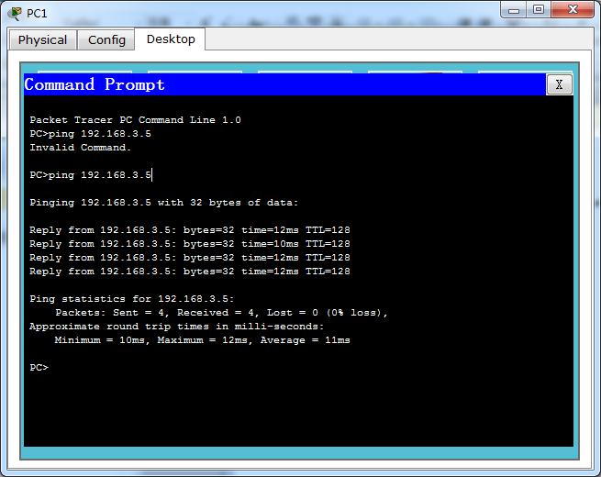
 | ip | 子网掩码 | 默认网关
Pc0 | 192.168.3.2 | 255.255.255.0 | 192.168.3.1
Pc1 | 192.168.3.3 | 255.255.255.0 | 192.168.3.1
Pc2 | 192.168.3.5 | 255.255.255.0 | 192.168.3.1

题目2:
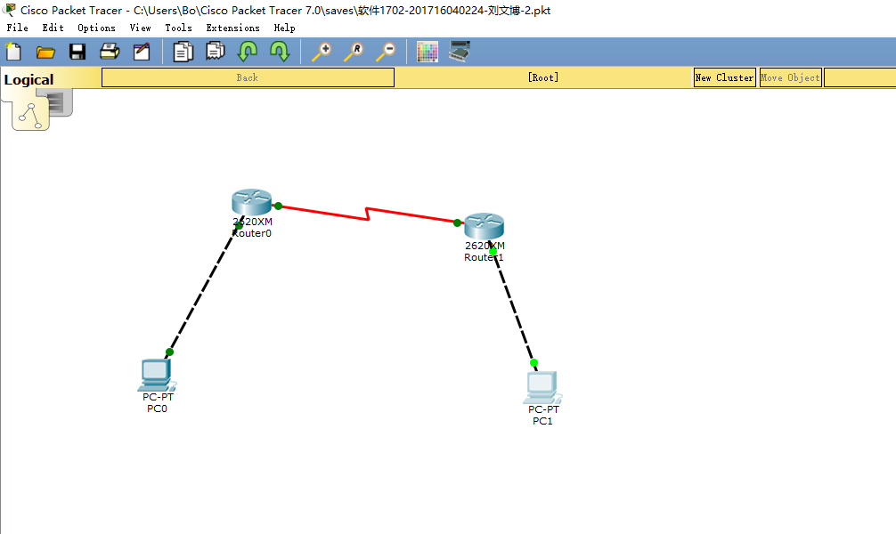
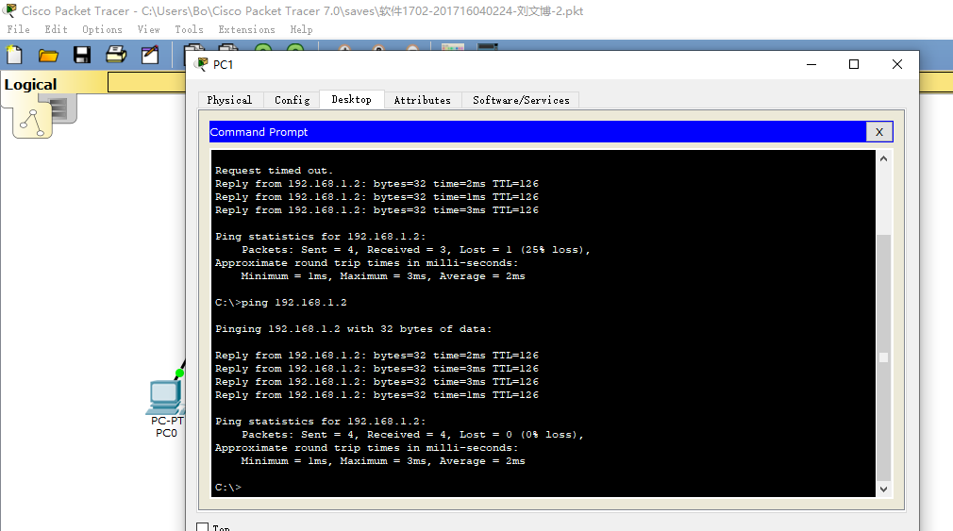

 | S1/0 | F0/0 | IP
Router0 | 192.136.2.1 | 192.168.1.1
Router1 | 192.168.2.2 | 192.168.3.1
PC0 |  |  | 192.168.1.2
PC1 |  |  | 192.168.3.2

题目3:

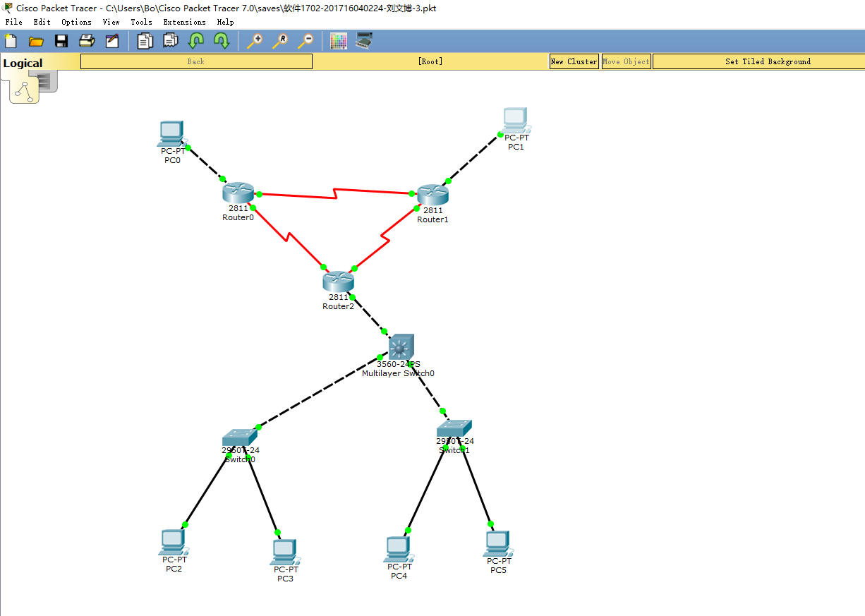

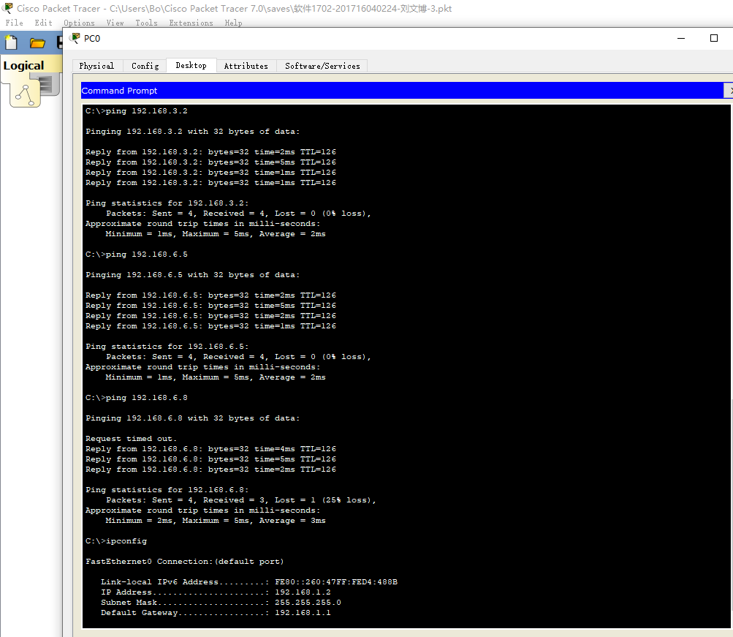

 | S1/0 | S1/1 | F0/0 | IP
Router0 | 192.168.2.1 | 192.168.4.1 | 192.168.1.1
Router1 | 192.168.2.2 | 192.168.5.1 | 192.168.3.1
Router2 | 192.168.4.2 | 192.168.5.2 | 192.168.6.1
Pc0 |  |  |  | 192.168.1.2
Pc1 |  |  |  | 192.168.3.2
Pc2 |  |  |  | 192.168.6.5
Pc3 |  |  |  | 192.168.6.6
Pc4 |  |  |  | 192.168.6.7
Pc5 |  |  |  | 192.168.6.8

五、 实验报告撰写：
第三题中的交换机的连接要接入F口,不要接入Console口,接入C口会导致ping不通的情况!交换机中的主机,应该是同属于一个网段的.

六、思考题
1．主机的网关配置，IP地址与哪个路由器相关，配置网关的作用是什么？
答:网关的配置是确定该主机的信息由哪一个路由器向外发送,一般为距离主机最近的那一台路由器的ip地址

2．在因特网配置完成后，可以通过哪些命令来测试因特网上的主机是否能连通？该命令的工作协议是什么？
答:可以使用ping命令. 使用的是ICMP协议，是“Internet Control Message Protocol”（Internet控制消息协议）的缩写，是TCP/IP协议族的一个子协议，用于在IP主机、路由器之间传递控制消息。

